附件1
泉州市泉港诚平二级渔港路工程宗海界址图和界址点坐标
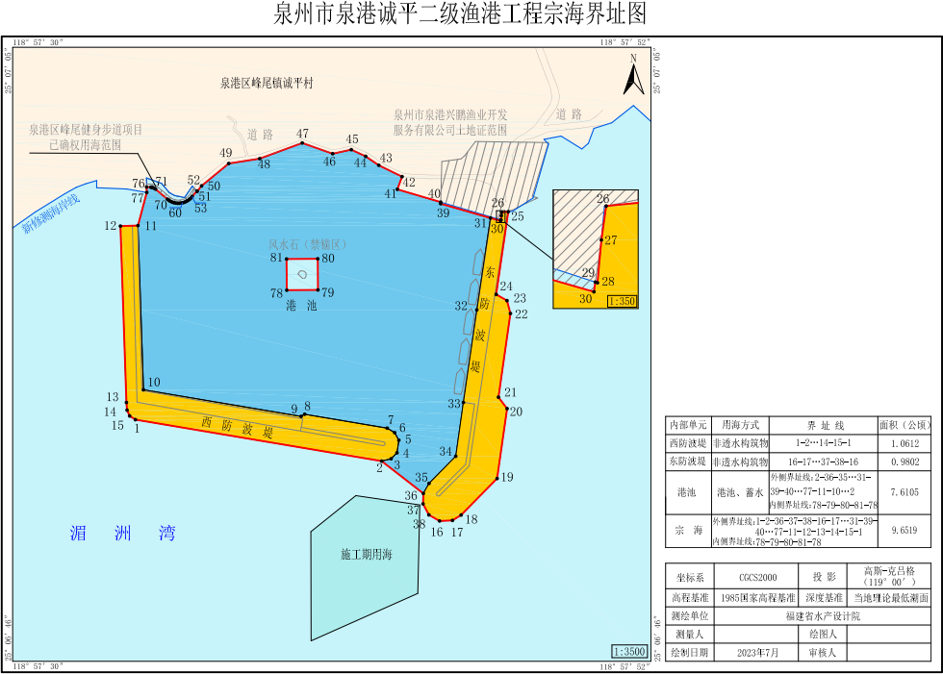
泉州市泉港诚平二级渔港工程界址点坐标表
CGCS2000 坐标系，中央经线 119°00 ′
界址点 | 北纬 |  | 东经 |  | 界址点 | 北纬 | 东经
1 | 25°06′53.177″ |  | 118°57′34.152″ |  | 42 | 25°07′00.786″ | 118°57′43.311″
2 | 25°06′51.880″ |  | 118°57′42.612″ |  | 43 | 25°07′01. 141″ | 118°57′42.510″
3 | 25°06′51.952″ |  | 118°57′42.936″ |  | 44 | 25°07′01.420″ | 118°57′42.060″
4 | 25°06′52.140″ |  | 118°57′43.139″ |  | 45 | 25°07′01.629″ | 118°57′41.566″
5 | 25°06′52.534″ |  | 118°57′43.203″ |  | 46 | 25°07′01.502″ | 118°57′40.927″
6 | 25°06′52.769″ |  | 118°57′43.059″ |  | 47 | 25°07′01.838″ | 118°57′39.882″
7 | 25°06′52.911″ |  | 118°57′42.803″ |  | 48 | 25°07′01.347″ | 118°57′38.419″
8 | 25°06′53.347″ |  | 118°57′39.966″ |  | 49 | 25°07′01.195″ | 118°57′37.355″
9 | 25°06′53.280″ |  | 118°57′39.845″ |  | 50 | 25°07′00.494″ | 118°57′36.424″
10 | 25°06′54.110″ |  | 118°57′34.432″ |  | 51 | 25°07′00.323″ | 118°57′36.271″
11 | 25°06′59.252″ |  | 118°57′34.239″ |  | 52 | 25°07′00.331″ | 118°57′36.263″
12 | 25°06′59.234″ |  | 118°57′33.637″ |  | 53 | 25°07′00.163″ | 118°57′36.101″
13 | 25°06′53.712″ |  | 118°57′33.843″ |  | 54 | 25°07′00. 112″ | 118°57′36.054″
14 | 25°06′53.474″ |  | 118°57′33.865″ |  | 55 | 25°07′00.078″ | 118°57′36.014″
15 | 25°06′53.291″ |  | 118°57′33.956″ |  | 56 | 25°07′00.044″ | 118°57′35.965″
16 | 25°06′50.007″ |  | 118°57′44.601″ |  | 57 | 25°07′00.017″ | 118°57′35.916″
17 | 25°06′50.024″ |  | 118°57′45.046″ |  | 58 | 25°06′59.995″ | 118°57′35.868″
18 | 25°06′50.193″ |  | 118°57′45.342″ |  | 59 | 25°06′59.977″ | 118°57′35.817″
19 | 25°06′51.337″ |  | 118°57′46.579″ |  | 60 | 25°06′59.964″ | 118°57′35.766″
20 | 25°06′53.524″ |  | 118°57′46.920″ |  | 61 | 25°06′59.955″ | 118°57′35.713″
21 | 25°06′53.881″ |  | 118°57′46.625″ |  | 62 | 25°06′59.950″ | 118°57′35.657″
22 | 25°06′56.503″ |  | 118°57′47.034″ |  | 63 | 25°06′59.950″ | 118°57′35.601″
23 | 25°06′56.904″ |  | 118°57′46.916″ |  | 64 | 25°06′59.955″ | 118°57′35.547″
24 | 25°06′57.099″ |  | 118°57′46.545″ |  | 65 | 25°06′59.965″ | 118°57′35.493″
25 | 25°06′59.689″ |  | 118°57′46.959″ |  | 66 | 25°06′59.979″ | 118°57′35.439″
26 | 25°06′59.668″ |  | 118°57′46.737″ |  | 67 | 25°06′59.997″ | 118°57′35.389″
27 | 25°06′59.562″ |  | 118°57′46.720″ |  | 68 | 25°07′00.020″ | 118°57′35.340″
28 | 25°06′59.428″ |  | 118°57′46.707″ |  | 69 | 25°07′00.046″ | 118°57′35.294″
29 | 25°06′59.430″ |  | 118°57′46.700″ |  | 70 | 25°07′00.077″ | 118°57′35.250″
30 | 25°06′59.399″ |  | 118°57′46.695″ |  | 71 | 25°07′00.393″ | 118°57′34.841″
31 | 25°06′59.491″ |  | 118°57′46.346″ |  | 72 | 25°07′00.417″ | 118°57′34.804″
32 | 25°06′56.615″ |  | 118°57′45.879″ |  | 73 | 25°07′00.434″ | 118°57′34.765″
33 | 25°06′53.717″ |  | 118°57′45.420″ |  | 74 | 25°07′00.445″ | 118°57′34.724″
34 | 25°06′52.032″ |  | 118°57′45.157″ |  | 75 | 25°07′00.451″ | 118°57′34.681″
35 | 25°06′51.183″ |  | 118°57′44.239″ |  | 76 | 25°07′00.457″ | 118°57′34.535″
36 | 25°06′50.867″ |  | 118°57′44.044″ |  | 77 | 25°07′00.287″ | 118°57′34.540″
37 | 25°06′50.541″ |  | 118°57′44.034″ |  | 78 | 25°06′57.230″ | 118°57′39.351″
38 | 25°06′50.199″ |  | 118°57′44.236″ |  | 79 | 25°06′57.238″ | 118°57′40.422″
39 | 25°06′59.938″ |  | 118°57′44.637″ |  | 80 | 25°06′58.212″ | 118°57′40.414″
40 | 25°06′59.987″ |  | 118°57′44.638″ |  | 81 | 25°06′58.205″ | 118°57′39.343″
41 | 25°07′00.388″ |  | 118°57′43.149″
内部单元 |  | 用海方式 |  | 界址线 |  |  |  | 面积（公顷）
西防波堤 |  | 非透水构筑物 |  | 1-2… 14-15-1 |  |  |  | 1.0612
东防波堤 |  | 非透水构筑物 |  | 16-17…37-38-16 |  |  |  | 0.9802
港 池 |  | 港池、蓄水 |  | 外侧界址线：2-36-35…31-39-40…77 -11-10…2  内侧界址线：78-79-80-81-78 |  |  |  | 7.6105
宗 海 |  | 外侧界址线：1-2-36-37-38-16-17…31-39-40…77-11-12- 13-14-15-1  内侧界址线：78-79-80-81-78 |  |  |  |  |  | 9.6519

附件2
泉州市泉港诚平二级渔港路工程（施工期用海）宗海
界址图和界址点坐标
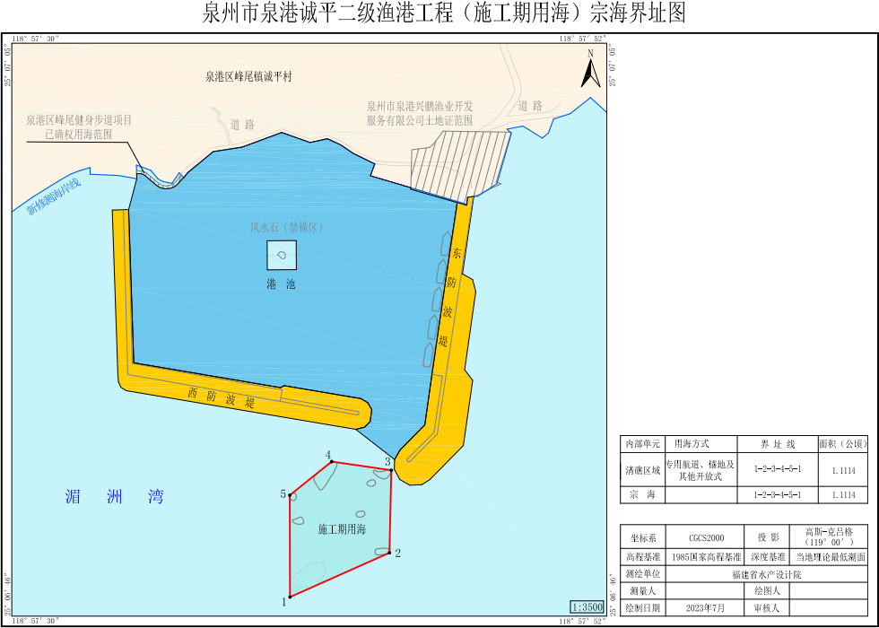

泉州市泉港诚平二级渔港工程（施工期用海）
界址点坐标表

CGCS2000 坐标系，中央经线 119°00′
界址点 | 北纬 | 东经 | 界址点 | 北纬 | 东经
1 | 25°06′46.253″ | 118°57′40.189″ | 4 | 25°06′50.799″ | 118°57′41.725″
2 | 25°06′47.739″ | 118°57′43.856″ | 5 | 25°06′49.669″ | 118°57′40.180″
3 | 25°06′50.508″ | 118°57′43.924″
内部单元 |  | 用海方式 | 界址线 |  | 面积（公顷）
清礁区域 |  | 专用航道、锚地 及其他开放式 | 1-2-3-4-5-1 |  | 1. 1114
宗 海 |  |  | 1-2-3-4-5-1 |  | 1. 1114

